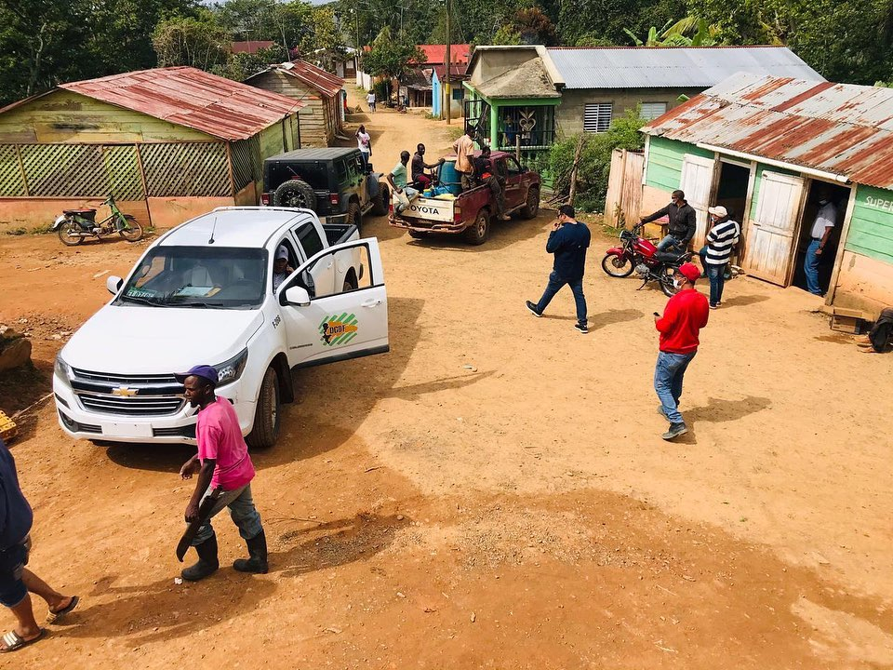
El alcalde Elbido Tavarez en compañía de los miembros de la Dirección General de Desarrollo Fronterizo (DGDF) en el día de ayer realizaron un recorrido por la carretera que comunica a Los Almácigos con la comunidad de Naranjito.
En este recorrido de la Dirección General de Desarrollo Fronterizo (DGDF) pudo evidenciar en las condiciones que se encuentran las mismas.
El alcalde Elbido Tavarez aunando esfuerzo con la DGDF en los próximos días estarán acondicionando estos caminos que sirven como ruta de comercio para nuestros campesinos
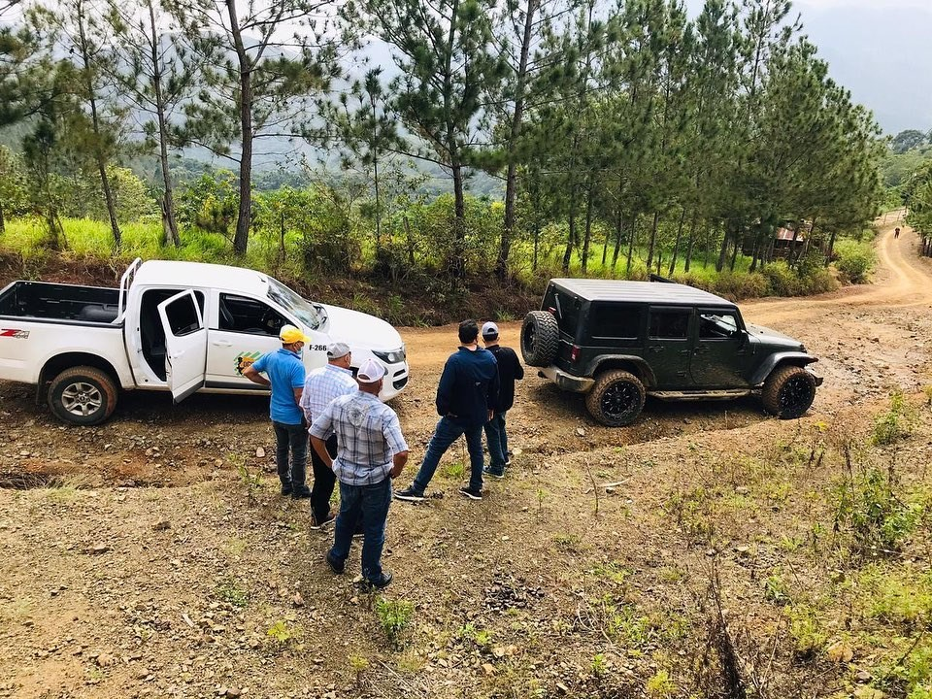

El Alcalde Elbido Tavarez en compañía de la Vice alcaldesa María Gómez y los Regidores Lidia Vargas, José Alberto Peña y Tony Duran realizaron la entrega de 30 silla plástica color blanco a la Capilla Nuestra Señora de la Altagracia de la comunidad de La Lana.
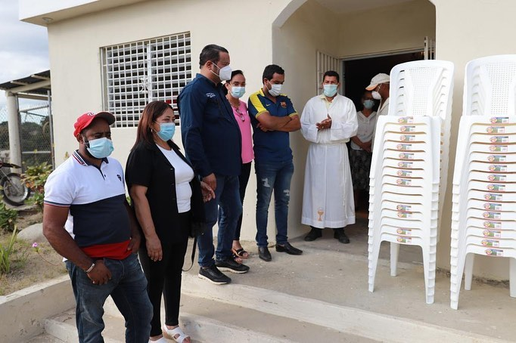
Estas sillas fueron solicitadas por el Cura Párroco Jeison Bourdier al Alcalde municipal de Villa Los almácigos.
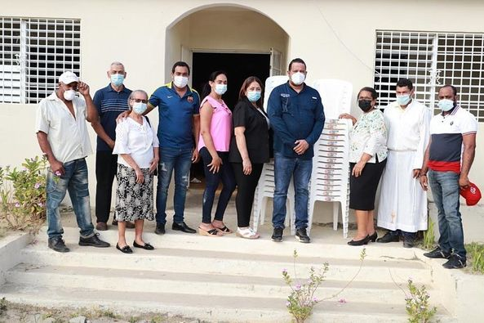

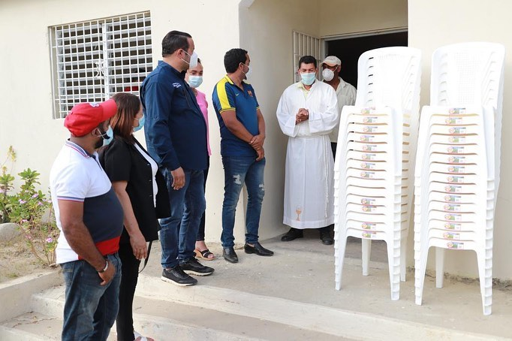
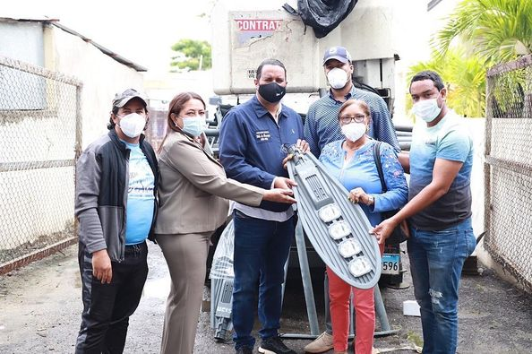
EL ALCALDE ELBIDO
TABAVERZ SIGUE EN CUMPLIMIENTO DE SUS PROMESAS

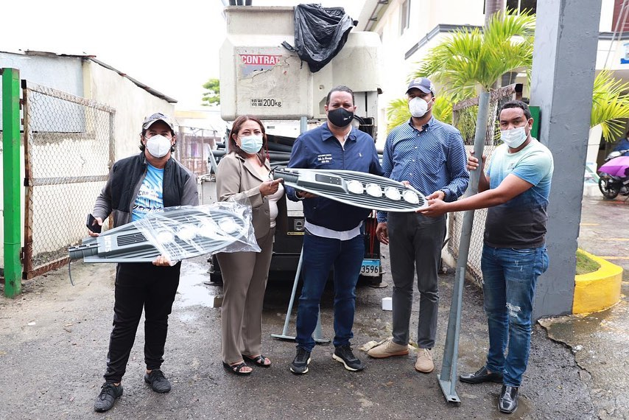

Por gestión del alcalde Elbido Tavarez con Ing. Elvis Vázquez Guzmán Director Nacional de la UERS que es la Unidad de Electrificación Rural y Sub-urbana.

En el día hoy miércoles tres (3) de febrero del año 2021 se está trabajando en la sustitución de aquellas lámparas que por alguna dificultad no están encendiendo y de igual modo se están instalando lámparas en algunos lugares que están a oscura para así lograr una iluminación completa de nuestro municipio.
Una gestión más del alcalde Elbido Tavarez.

El Alcalde Elbido Tavarez, la Vice alcaldesa María Gómez en conjunto con Consejo de Desarrollo Municipal de Villa Los Almácigos y los técnicos del Proyecto de Desarrollo de Capacidades para la Eficiente Planificación y Gestión del Desarrollo Territorial en la Región Cibao Central (PRODECARE)
Realizaron un encuentro en el salón de acto del Ayuntamiento municipal para junto a ellos hacer la Revisión final del Plan Municipal de Desarrollo y así iniciar la ejecución del mismo.
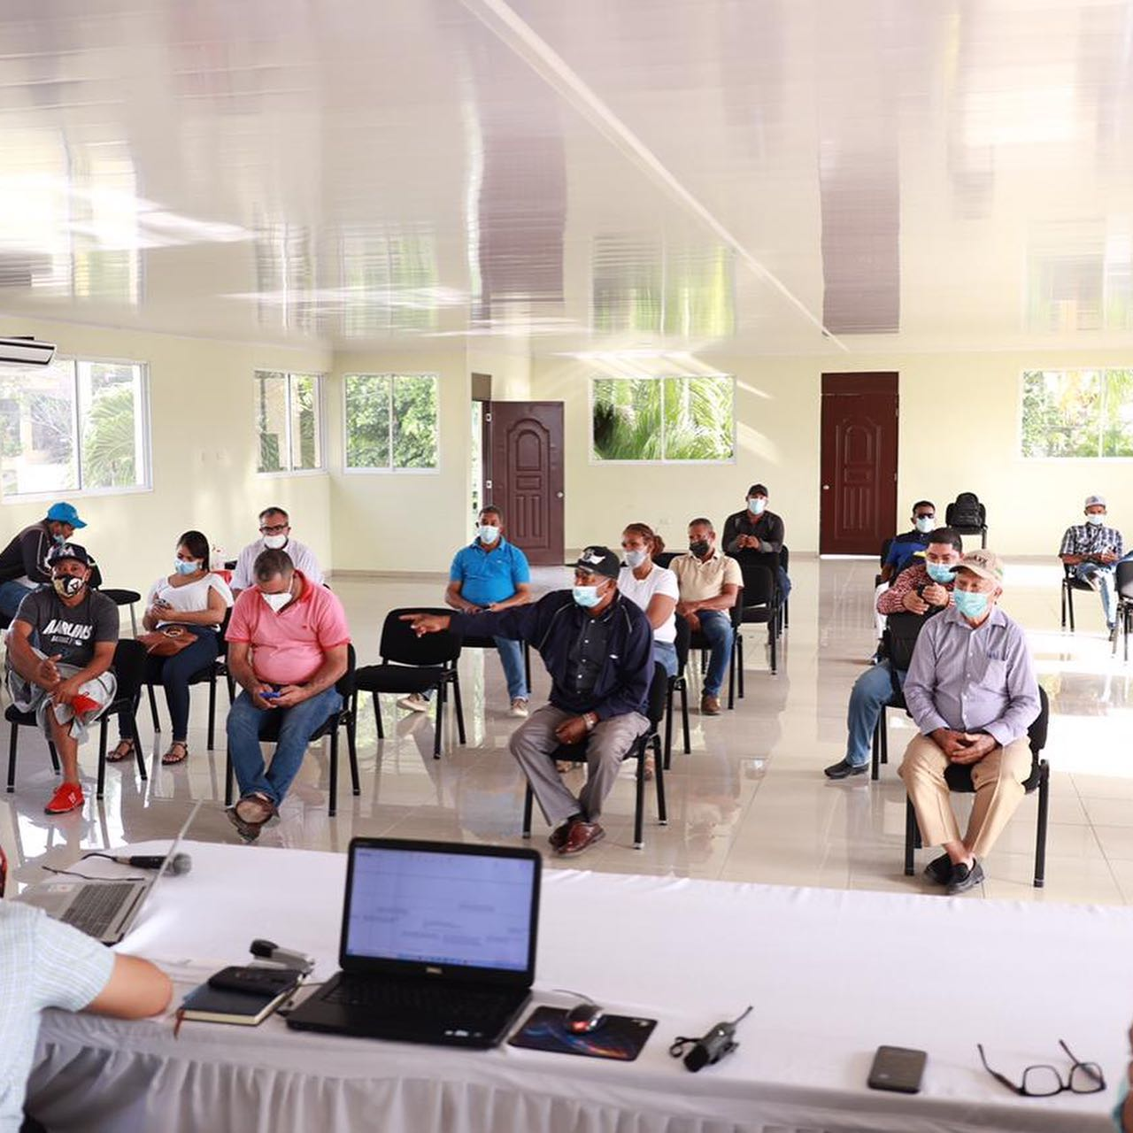
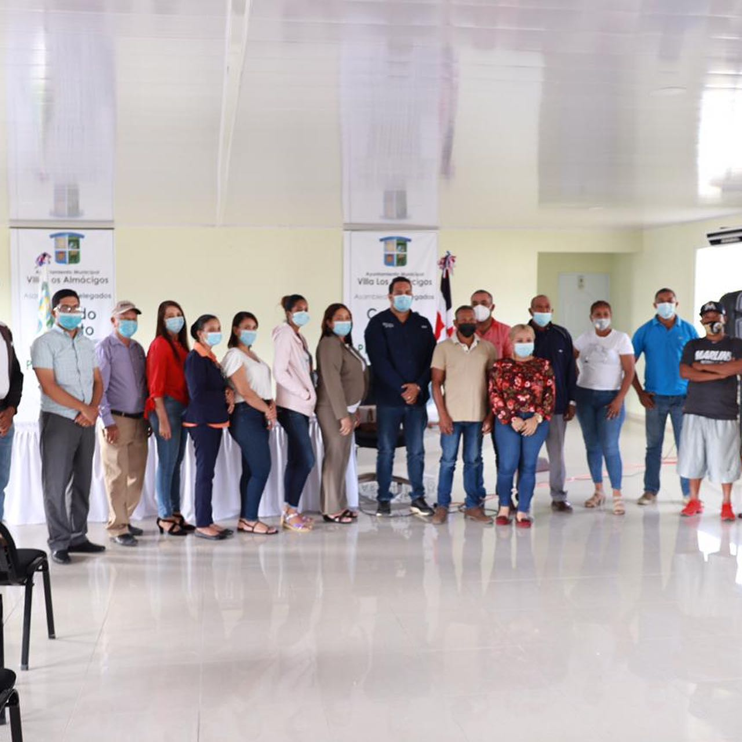
Los técnicos de PRODECARE realizaron una presentación del plan en los cuales tanto el Alcalde como las demás personalidades que nos acompañaron estuvieron de acuerdo con lo presentado.
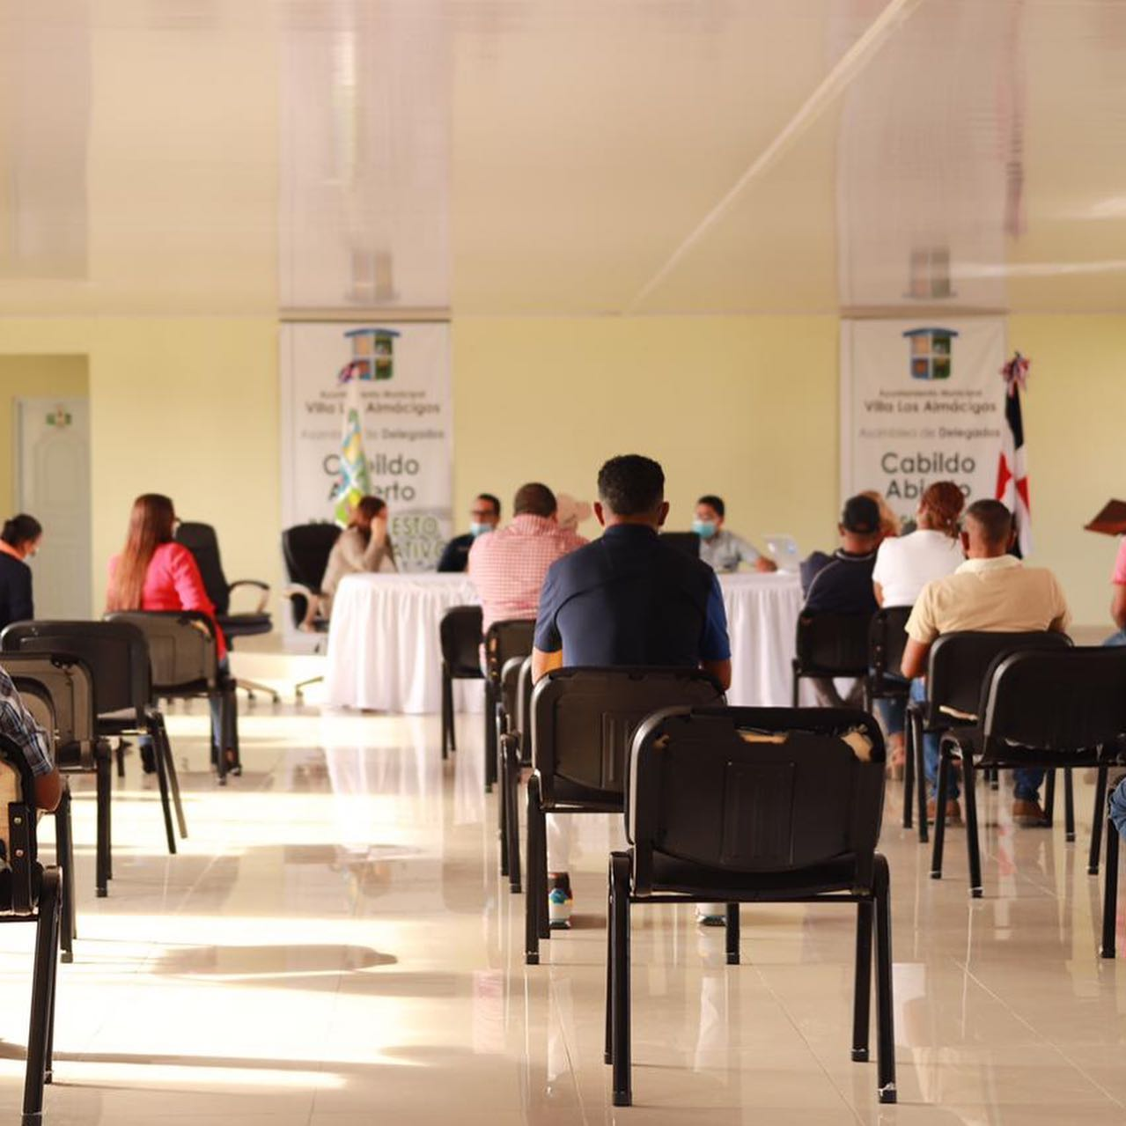

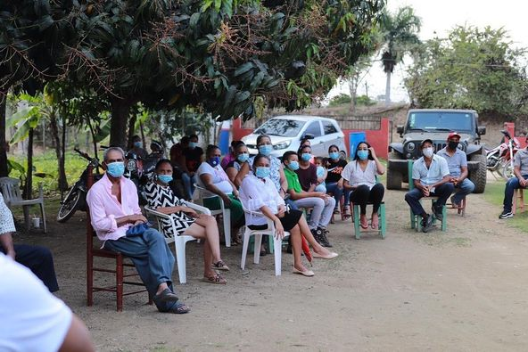
El Alcalde Elbido Tavarez sostuvo un encuentro en la comunidad de Bohío Viejo donde escucho de sus moradores cuales son las problemáticas que aquejan dicha comunidad.
•Entre ellas podemos señalar el relleno con material de las calles.
•Construcción de contenes.
•Iluminación de sus calles.
•El alcalde municipal dio respuesta a estas peticiones y en los próximos días se estará́ trabajando en dicha comunidad.
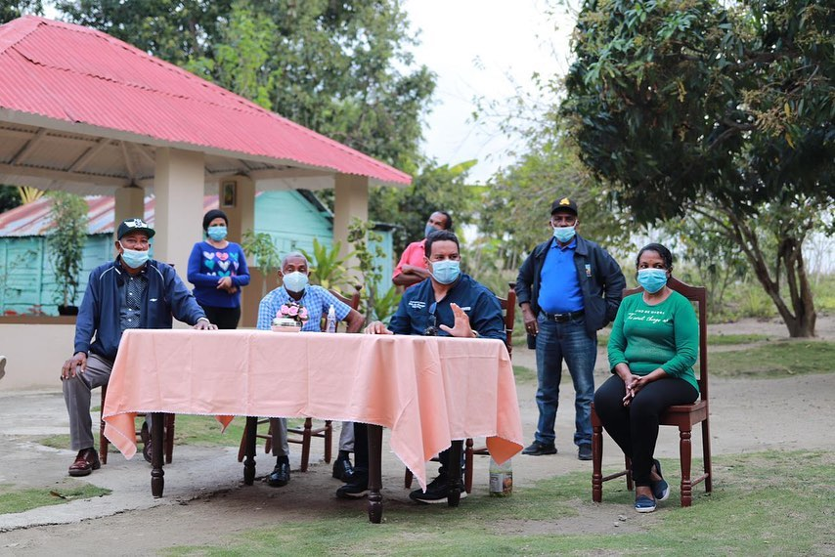

En el día de hoy miércoles 10 de febrero la vice alcaldesa María Gómez y la encargada de Recursos Humano del Ayuntamiento municipal Evelin Rumaldo Medrano recibieron la visita de cortesía de Nidia Reyes abogada del Ministerio de la Mujer y Jaqueline Toribio presidenta provincial del Ministerio de la mujer.
En este encuentro fue tratada la agenda a desarrollar con miras 08 de marzo que es Día Internacional de la Mujer, el Ayuntamiento Municipal está en disposición de aunar esfuerzos para que sea una activada de éxito.
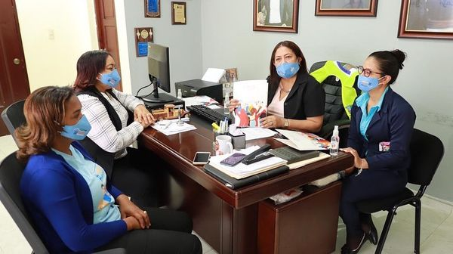

la mañana de este miércoles 10 de febrero el Alcalde Elbido Tavarez, así como la Vice Alcaldesa María Gómez, los Regidores Cristian Gómez, José Alberto Peña, Tony Duran y el Encargado de Planificación y Desarrollo el Ing. Franklin Jaquez. visitaron el corral, para con los comerciantes del ganado ultimar los detalles para dar inicios a los trabajos la construcción y organización de dicho corral.
La parte interna se dividirá en corralillo en hierro negro, se harán tres mangas para montar y desmontar los animales por la parte sur del corral para evitar que los camiones entren a la parte comercial, se construirá una oficina para los certificadores, se habilitara un espacio para el sindicato de camionero, se harán cubículos para las personas que venden comida en el mercado, se incluirá́ dos baños dignos tanto para mujeres como para hombre.
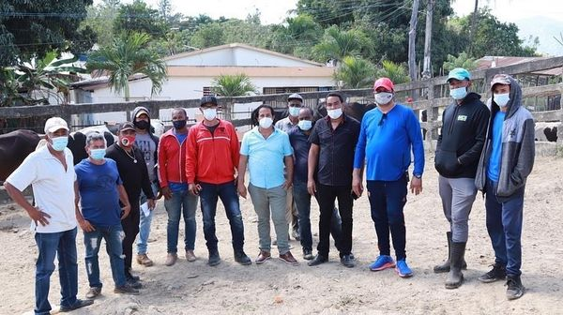

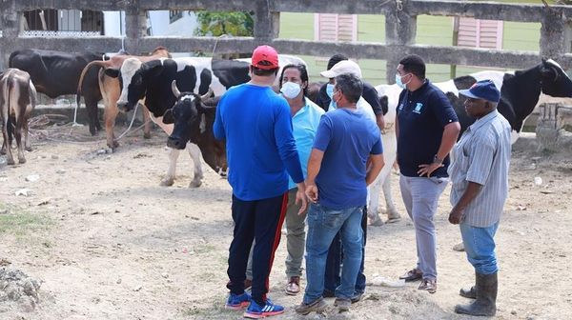

La Noche del jueves 11 de febrero del año en curso el Alcalde Elbido Tavarez es informado sobre un enorme fuego Provocado en el vertedero municipal y en rápida acción el Alcalde acudió junto al cuerpo de bomberos municipal al lugar de los hechos.
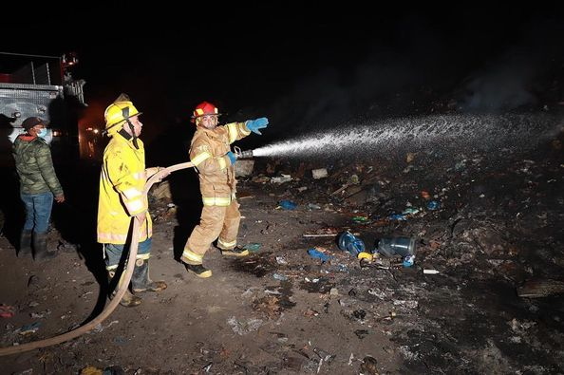
Entendemos de que manos criminales (específicamente los buzos) incendiando en diferentes puntos el vertedero municipal de igual forma obstaculizado la entrada con una fogata en medio de la calle que permite el acceso al mismo.
El ayuntamiento municipal en conjunto con la policía nacional realizaran una exhaustiva investigación para dar con los responsables de este acto criminal ya que la humareda y el hedor que desprenden los desechos sólidos atentan contra la salud de nuestros munícipes.
El cuerpo de bombero utilizando los dos camiones a disposición pudo controlar gran parte del mismo. Pero de igual forma el alcalde Elbido Tavarez junto al ingeniero Franklin Jáquez hicieron contacto el cuerpo de bombero del municipio san Ignacio de sabaneta el cual asistió al lugar ayudando así a sofocar el incendio, en el cual se tardó más de dos horas para poder ser controlado.
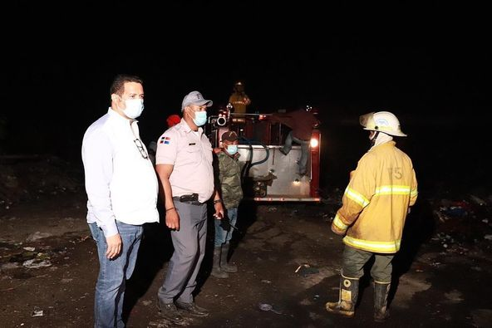
El Alcalde llamo a una reunión de emergencia a las 7: 00 AM a todo el departamento técnico del ayuntamiento para así tomar una decisión en cuanto al vertedero ya que es una preocupación de esta gestión poder solucionar la problemática del vertedero.

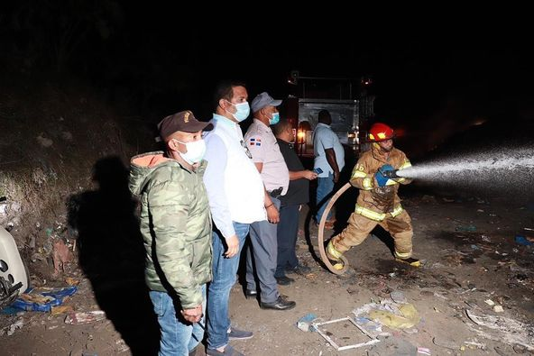

En el día de hoy viernes 12 de febrero del año 2021 el alcalde Municipal Elbido Tavarez, Vice alcaldesa María Gómez, La Regidora Lidia Vargas, El Regidor Tony Duran así como la Regidora Luz María Rodríguez recibieron a el Director General de frontera Ramón Ernesto Tejada, el Director Regional Pedro Rodríguez suero, el Director Provincial Félix Alberto Chávez, Máximo Suero Analista de proyecto, Carlos Rodríguez Director de Trasporte, el Ing. Roberto Díaz Director de Operaciones y la Lic. Elsa Pérez encargada de Finanzas.

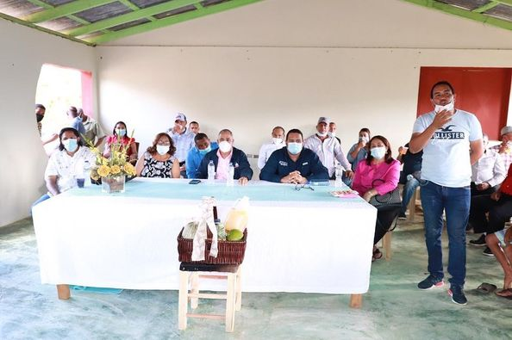

En este encuentro se le dio apertura los trabajaos de acondicionamiento, así como la viabilizarían de la carretera que comunica villa los almácigos con naranjito y burende, esto permitirá que los agricultores puedan trasportar sus productos con mayor facilidad, cabe destacar que esto es una gestión del alcalde Elbido Tavarez que tras visitar las oficinas del Director General de frontera Ramón Ernesto Tejada y le presentara las dificultades en la que se encuentran estos camino, el alcalde le solicito al Director General de frontera la interversión de los mismo en unión con el Ayuntamiento municipal.
Tras tomar la palabra el Alcalde Elbido Tavarez expreso lo siguiente: ante la inquietud de los moradores de las comunidades de la sidra, Palma Larga, La Piña, Naranjito y Burende visite al Director General de frontera Ramón Ernesto Tejada, le explique las condiciones de estos caminos e hicimos un levantamiento con el señor Pedro Rodríguez suero el Director Provincial y hoy en coordinación con la Dirección General de Desarrollo Fronterizo y el ayuntamiento municipal iniciaran los trabajos por que el pueblo me eligió para
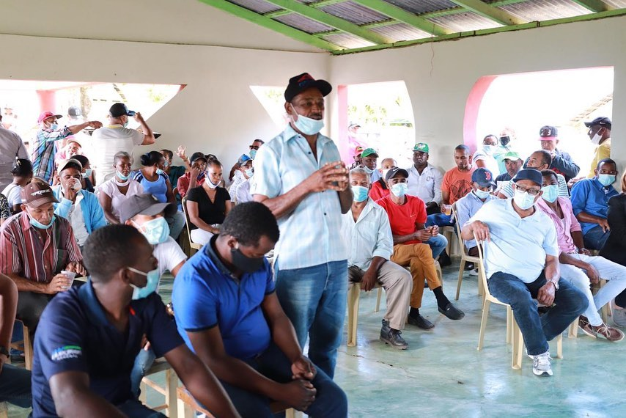
trabajar.

El Dirección General de Desarrollo Fronterizo Ramón Ernesto Tejada Dijo que los acondicionamientos y l viabilizarían de estos caminos será un hecho ya que es un interés de que esta comunidad tengan mejores caminos para que el comercio de rublos pueda dinamizarse y en unión con el ayuntamiento municipal será un trabajo bien hecho a estas comunidades, también expreso que estos equipos trabajaran en este proyecto alrededor de dos meses.
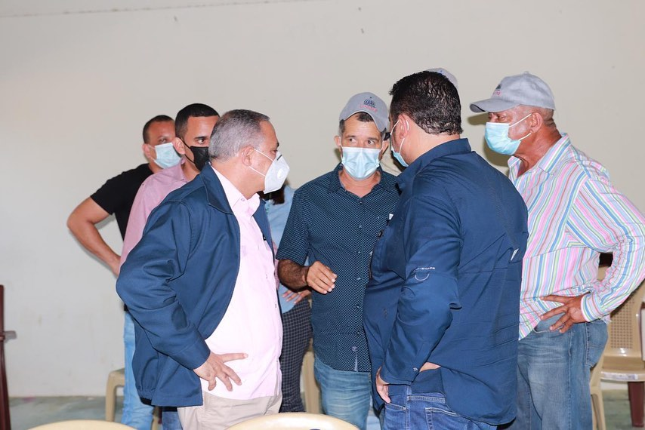

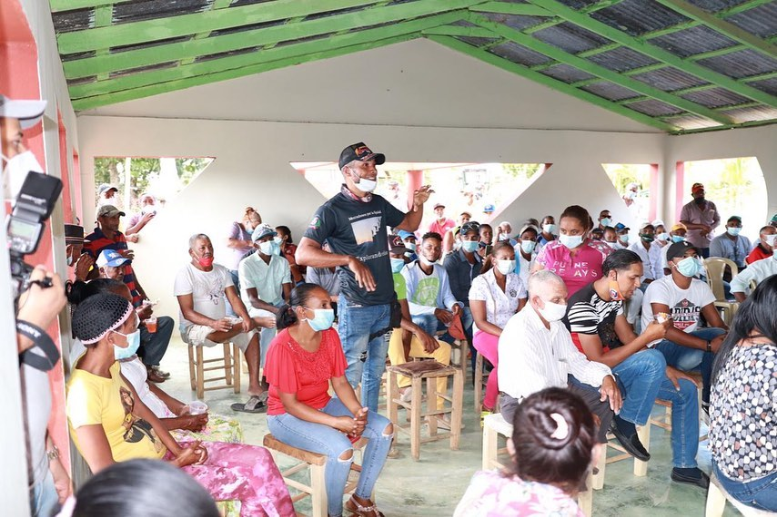

Por disposición del Alcalde Elbido Tavarez en el día de hoy estuvimos haciendo entrega de medicamentos a las polínicas de La Piña, Naranjito y Ceiba de Bonet, de esta forma el alcalde contribuye a que las personas de escasos recurso puedan recibir los medicamentos que necesitan y así con prescripción medicas pueda tenerlo a su disposición.
Nota: agradecer a nuestro amigo métrico que se ofreció en llevar los medicamentos a la comunidad de naranjito para ser entregado a los medico de esa policlínica.
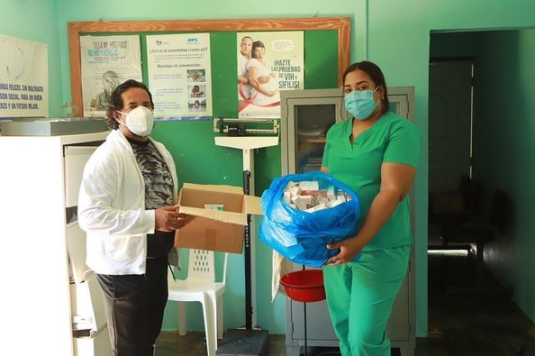

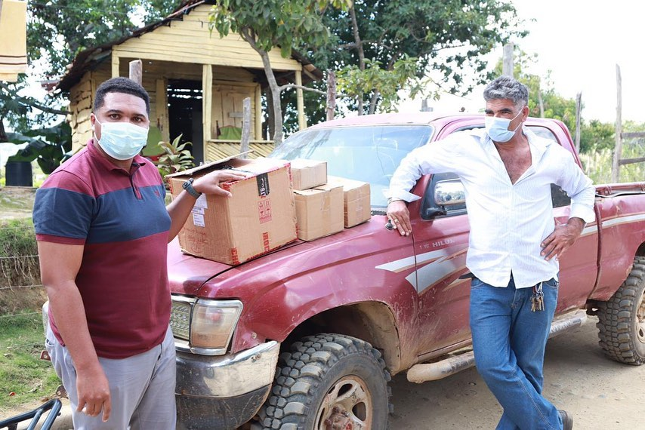

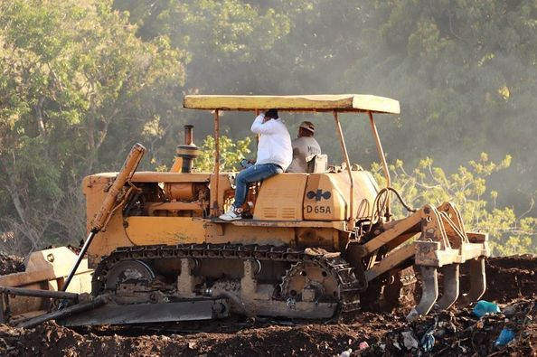
El Ayuntamiento Municipal de Villa Los Almácigos Y el Concejo de Regidores intervinieron el vertedero municipal para solucionar la problemática del cúmulo de basura y así logra un mejor funcionamiento en dicho vertedero.

Cabe destacar que esta introversión practica en el vertedero evitara que los desechos sólidos sean incinerados y con esto se eliminara la humareda y el hedor que tenía a las comunidades cercanas en estado de incomodidad.
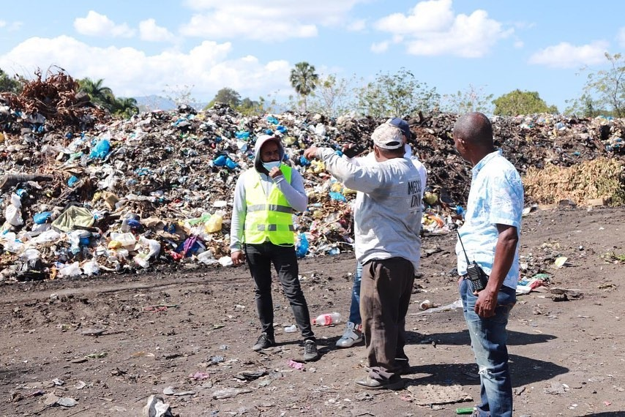

La tarde del jueves 18 de febrero del año 2021 El Alcalde Elbido Tavarez junto a la Vice Alcaldesa María Gómez, los Regidores Cristian Gómez, Lidia Vargas, José Alberto Peña, Tony Duran, así como también el Cura Párroco Jeison Bourdierd y el Capitán Rony Almanzar, sostuvieron una reunión en la comunidad de la ceiba para así orientar a sus moradores de mantener el respeto mutuo entre Policía Nacional y ciudadano.
De igual forma se llamó a la comunidad a hacer un trabajo en conjunto para lograr el desarrollo que se quiere, tanto el cura párroco como el Alcalde Elbido Tavarez llamaron a la prudencia, al respeto y a la orientación de los padres a los hijos para evitar más muertes por accidentes de tránsito ya que muchos jóvenes no respetan y por su imprudencia quedan postrados en una cama o pierden la vida.

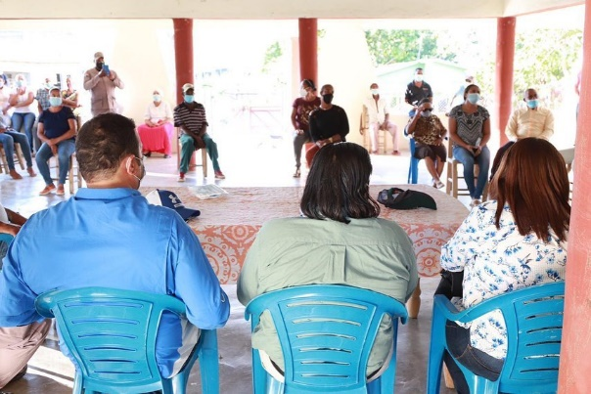
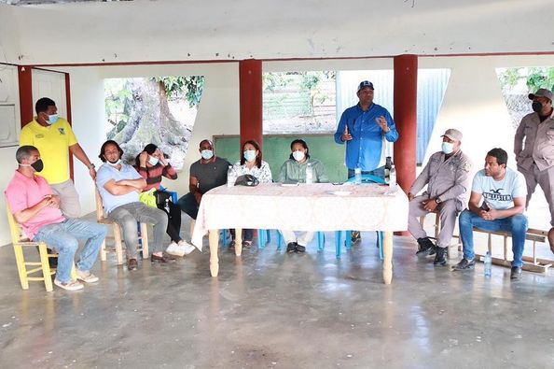

El pasado viernes 19 de febrero del año 2021 el ayuntamiento municipal de Villa Los Almácigos encabezado por el Alcalde Elbido Tavarez y el Concejo de Regidores dieron inicio el operativo de bacheo, limpieza y acondicionamiento de las calles.
Con estos trabajos seguimos respondiendo a las necesidades de nuestro munícipe y transformando a Villa Los Almácigos en el municipio en el que todos queremos.
un operativo de bacheo, construcción de reductores de velocidad o policías acostados, así como señalización de los mismos.

